МІНІСТЕРСТВО ОСВІТИ І НАУКИ УКРАЇНИ

НАЦІОНАЛЬНИЙ ТЕХНІЧНИЙ УНІВЕРСИТЕТ УКРАЇНИ  
«КИЇВСЬКИЙ ПОЛІТЕХНІЧНИЙ ІНСТИТУТ

імені ІГОРЯ СІКОРСЬКОГО»

ФАКУЛЬТЕТ ЕЛЕКТРОНІКИ



**КУРСОВА РОБОТА**

**З курсу:** « СИСТЕМИ АВТОМАТИЧНОГО КЕРУВАННЯ »

**Варіант 6**

Виконав

Студент групи ДС-31мп

*Рєзнік Олександр Сергійович*

**Київ 2023 р.**

***Завдання 7***. Дослідити стійкість замкнутої імпульсної системи:

1) аналогом метода Гурвіца, використовуючи W3*(p), отриману в завданні 6 (період квантування Т=0,1);

2) аналогом метода Рауса (вихідні данні приведені в табл.10);

3) аналогом метода Михайлова (вихідні данні приведені в табл.10), схема

імпульсної системи зображена на рис.69 .

Таблиця. 10

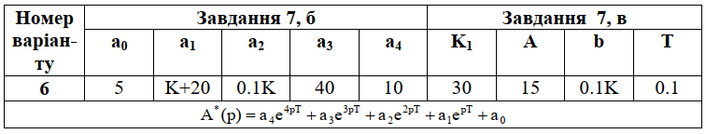

α1 = 3; α2 = 1; Nз = 6;

K = α2 Nз +10 α1 = 36

a4 = 10; a3 = 40; a2 = 3.6; a1 = 56; a0 = 5;

K1 = 30; A = 15; b = 3.6; T = 0.1;

1) Аналог критерію Гурвіца

Передаточна функція замкнутої імпульсної системи

.

Застосувавши період квантування (Т = 0.1)

.

Характеристичний многочлен

.

Зробимо заміну змінних 

.

Для того щоб можна було скористатись критерієм Гурвіца в його звичайному формулюванні, необхідно зробити ще одну заміну змінних

.

Тоді отримаємо



або



Після розкриття дужок і зведення подібних членів отримаємо



Складаємо визначник Гурвіца:

;

Δ1 = 1.1·106;

A2 = 491965

Оскільки, A2 = 491965 > 0, Δ1 = 1.1·106 > 0, Δ2 = 6.74·1011 > 0, то керуючись критерієм Гурвіца можна зробити висновок про те, що дана імпульсна система стійка.

2) Аналог критерію Рауса

Характеристичний многочлен



Складемо аналог таблиці Рауса

|  |  |  |  |  |  |
| --- | --- | --- | --- | --- | --- |
| Коефіцієнт | a0 = 5  a4 = 10 | a1 = 56  a3 = 40 | a2 = 3.6  a2 = 3.6 | a3 = 40  a1 = 56 | a4 = 10  a0 = 5 |
|  | c02 = a1 – λ1·a3 = 36  c32 = 7.5 | c12 = a2 – λ1·a2 = 1.8  c22 = 12 | c22 = a3 – λ1·a1 = 12  c12 = 1.8 | c32 = a4 – λ1·a0 = 7.5  c02 = 36 | 0  0 |
|  | c03 = c12 – λ2·c22 = -55.8  c23 = -165.3 | c13 = c22 – λ2·c12 = 3.36  c13 = 7.5 | c23 = c32 – λ2·c02 = -165.3  c03 = -55.8 | 0  0 | 0  0 |
|  | c04 = c13 – λ3·c13 = 2.22  c14 = -146 | c14 = c23 – λ3·c03 = -146  c14 = 2.22 | 0  0 | 0  0 | 0  0 |
|  | c05 = c14 – λ4·c04 = -146  c05 = -146 | 0  0 | 0  0 | 0  0 | 0  0 |

Необхідно і достатньо, щоб коефіцієнти λi були по абсолютній величині менше одиниці, так як |λ1|<1, |λ2|>1, |λ3|<1, |λ4|<1 робимо висновок, що дана замкнута система не стійка.

3) Аналог критерію Михайлова

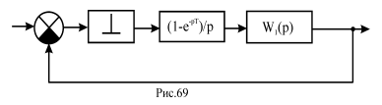



Знаходимо передаточну функцію замкнутої імпульсної системи



Використовуючи властивості  - перетворення, отримаємо:



Передаточна функція замкнутої системи



Характеристичний многочлен



Виділимо дійсну і уявну частини







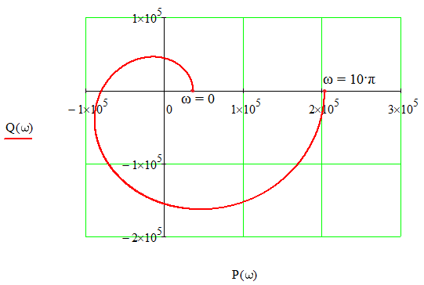

Степінь характеристичного багаточлена дорівнює 2, при зміні частоти ω від 0 до 10·π, вектор кривої A*(jω) проходить проти годинникової стрілки 4 квадранти, то *імпульсна система є стійкою.*